TEHNISKĀ SPECIFIKĀCIJA Nr. TS_1605.007 v1

Skrūvgriežu komplekts, 12 daļu
Nr. | Apraksts | Minimālā tehniskā prasība | Piedāvātā produkta konkrētais tehniskais apraksts | Avots | Piezīmes
Vispārīgā informācija
 | Ražotājs (ražotāja nosaukums un ražotājvalsts) | Norādīt informāciju
 | Nr. 1605.007 Skrūvgriežu komplekts, 12 daļu | Norādīt pilnu preces tipa apzīmējumu
 | Parauga piegādes laiks tehniskajai izvērtēšanai (pēc pieprasījuma), darba dienas | Norādīt vērtību
Standarti
 | Atbilstība rūpnīcas kvalitātes un vadības standartam ISO 9001 | Atbilst
 | Atbilstība standartam ISO 2380-1 Assembly tools for screws and nuts - Screwdrivers for slotted head screws - Part 1: Tips for hand- and machine-operated screwdrivers | Atbilst
 | Atbilstība standartam ISO 2380-2 Assembly tools for screws and nuts - Screwdrivers for slotted-head screws - Part 2: General requirements, lengths of blades and marking of hand-operated screwdrivers | Atbilst
 | Atbilstība standartam ISO 8764-1 Assembly tools for screws and nuts - Screwdrivers for cross-recessed head screws - Part 1: Driver tips | Atbilst
 | Atbilstība standartam ISO 8764-2 Assembly tools for screws and nuts - Screwdrivers for cross-recessed head screws - Part 2: General requirements, lengths of blades and marking of hand-operated screwdrivers | Atbilst
Dokumentācija
 | Ir iesniegts preces attēls, kurš atbilst sekojošām prasībām:  - ".jpg" vai “.jpeg” formātā;  - izšķiršanas spēja ne mazāka par 2Mpix;  - ir iespēja redzēt visu produktu un izlasīt visus uzrakstus uz tā;  - attēls nav papildināts ar reklāmu. | Atbilst
 | Oriģinālā lietošanas instrukcija uz iepakojuma sekojošās valodās | LV
 | Tipa apstiprinājuma sertifikāts | Atbilst
Tehniskā informācija
 | Darba daļa rūdīts hroma vanādija molibdēna tērauds | Atbilst
 | Ergonomisks plastikāta rokturis no divu komponentu materiāla ar pretslīdes pārklājumu | Atbilst
 | Magnetizēts skrūvgrieža gals | Atbilst
 | Komplektā 12 skrūvgrieži:  1 gb. Flat tipa skrūvgriezis 0,8X4,0X100 mm;  1 gb. Flat tipa skrūvgriezis 0,6X3,5X100 mm;  1 gb. Flat tipa skrūvgriezis 1,2X6,5X150 mm;  1 gb. Phillips skrūvgriezis PH1X80 mm;  1 gb. Phillips skrūvgriezis PH2X100 mm;  1 gb. Phillips skrūvgriezis PH3X150 mm;  1 gb. Pozidrive skrūvgriezis PZ1X80 mm;  1 gb. Pozidrive skrūvgriezis PZ2X100 mm;  1 gb. Torx skrūvgriezis T15X80 mm;  1 gb. Torx skrūvgriezis T20X100 mm;  1 gb. Torx skrūvgriezis T25X100 mm;  1 gb. Torx skrūvgriezis T30X115 mm; | Atbilst

Attēlam ir informatīvs raksturs

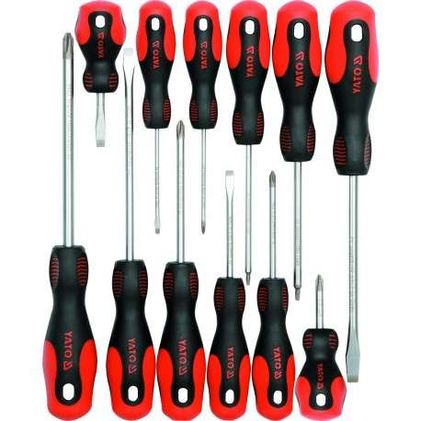

Precīzs avots, kur atspoguļota tehniskā informācija (instrukcijas nosaukums un lapaspuse)
AS “Sadales tīkls” materiālu kategorijas nosaukums un numurs

